Московский Авиационный Институт
(национальный исследовательский университет)
Факультет “Прикладной математики и информатики”
Кафедра 806

Самостоятельное изучение конкретных вычислительных машин, комплексов, систем и сетей с оформлением технической документации.

Выполнил: Студент группы М8О-108Б-20
Каширин К.Д.

Преподаватель: Трубченко Н.М.

Москва, 2020

Задание
Составить схему лабораторной вычислительной системы с пояснительной запиской. Использовать материалы лабораторных работ 1 – 4, в том числе схему сети и таблицу характеристик ЭВМ.

Введение
В данной работе я хотел бы рассказать об оборудовании в компьютерных классах. Работа состоит из схемы аудиторий и пояснительной записки к ним, в данной записке содержится основная информация о главных серверах, терминалах, их характеристики. В своей работе я использовал материалы сайта k806.ru , а также ресурсы сайта википедия.

Схема компьютерного класса
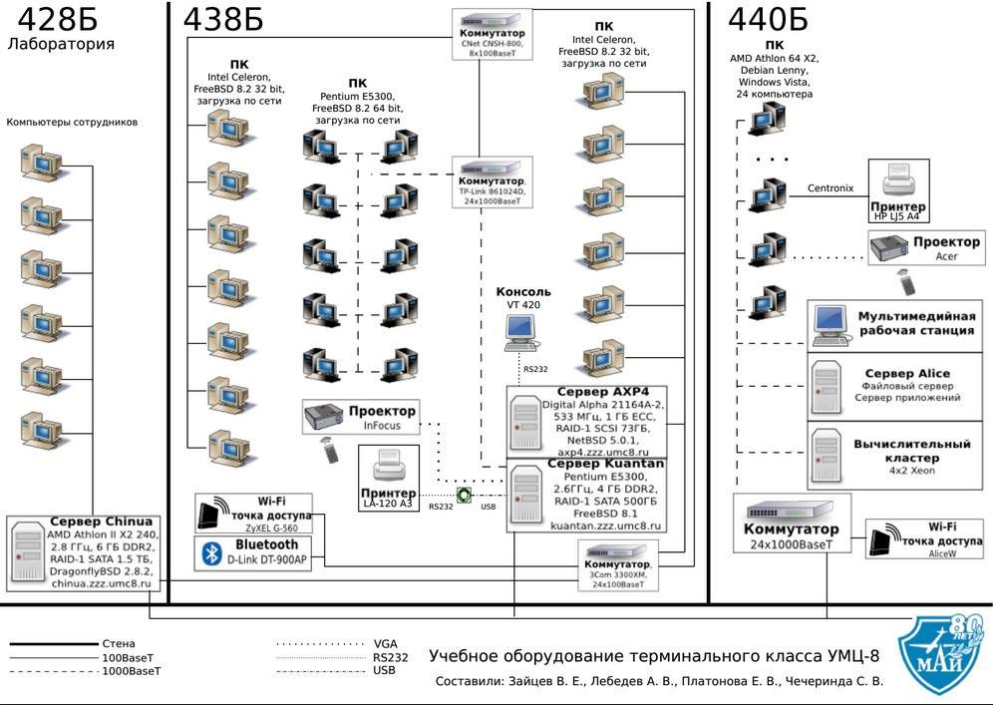
Сервера.
Сервером называется компьютер, выделенный из группы персональных компьютеров (или рабочих станций) для выполнения какой-либо сервисной задачи без непосредственного участия человека. Сервер и рабочая станция могут иметь одинаковую аппаратную конфигурацию, так как различаются лишь по участию в своей работе человека за консолью.
Некоторые сервисные задачи могут выполняться на рабочей станции параллельно с работой пользователя. Такую рабочую станцию условно называют невыделенным сервером.
- Сервер kuantan
Расположен в ауд. 438 и выполняет функции NFS-, DHCP-, NIS-, ftp-, а также кеширующего DNS-сервера ауд. 438. Он находится одновременно в двух сетях и доступен по адресам 192.168.2.50 (kuantan.zzz.umc8.ru) и 172.16.80.225 (k.806.umc8.ru и kuantan.alice.umc8.ru). Работает под управлением FreeBSD 8.2.
Процессор Pentium E5300: Частота процессора — 2,6 ГГц, Частота шины - 800 МГц, Количество ядер — 2, Объем кэша L1 - 64 Кб, Объем кэша L2 - 2 048 Кб.
DDR2 SDRAM (double-data-rate two synchronous dynamic random access memory — синхронная динамическая память с произвольным доступом и удвоенной скоростью передачи данных, второе поколение) — это тип оперативной памяти, используемой в вычислительной технике в качестве оперативной и видеопамяти. Пришла на смену памяти DDR SDRAM. DDR2 SDRAM использует передачу данных по обоим срезам тактового сигнала, за счёт чего при такой же частоте шины памяти, как и в обычной SDRAM, можно фактически удвоить скорость передачи данных (например, при работе DDR2 на частоте 100 МГц эквивалентная эффективная частота для SDRAM получается 200 МГц). Основное отличие DDR2 от DDR — вдвое большая частота работы шины, по которой данные передаются в буфер микросхемы памяти. При этом, чтобы обеспечить необходимый поток данных, передача на шину осуществляется из четырёх мест одновременно. Итоговые задержки оказываются выше, чем для DDR.
SATA 500ГБ. SATA — последовательный интерфейс обмена данными с накопителями информации. SATA является развитием параллельного интерфейса ATA (IDE), который после появления SATA был переименован в PATA (Parallel ATA). SATA использует 7-контактный разъём вместо 40-контактного разъёма у PATA. SATA-кабель имеет меньшую площадь, за счёт чего уменьшается сопротивление воздуху, обдувающему комплектующие компьютера, упрощается разводка проводов внутри системного блока.
SATA-кабель за счёт своей формы более устойчив к многократному подключению. Питающий шнур SATA также разработан с учётом многократных подключений. Разъём питания SATA подаёт 3 напряжения питания: +12 В, +5 В и +3,3 В; однако современные устройства могут работать без напряжения +3,3 В, что даёт возможность использовать пассивный переходник со стандартного разъёма питания IDE на SATA. Ряд SATA-устройств поставляется с двумя разъёмами питания: SATA и Molex.
Стандарт SATA отказался от традиционного для PATA подключения по два устройства на шлейф; каждому устройству полагается отдельный кабель, что снимает проблему невозможности одновременной работы устройств, находящихся на одном кабеле (и возникавших отсюда задержек), уменьшает возможные проблемы при сборке (проблема конфликта Slave/Master устройств для SATA отсутствует), устраняет возможность ошибок при использовании PATA-шлейфов.
Стандарт SATA поддерживает функцию очереди команд (NCQ, начиная с SATA Revision 1.0a).
В отличие от PATA, стандарт SATA предусматривает горячую замену активного устройства (используемого операционной системой) (начиная с SATA Revision 1.0)
На сервере установлена операционная система FreeBSD.
FreeBSD - это современная операционная система для компьютеров на архитектуре x86 (в том числе Pentium(R) и AthlonTM), amd64 (включая OpteronTM, AthlonTM64 и EM64T), ARM, IA-64, PowerPC, PC-98 и UltraSPARC(R). Она основана на BSD, версии UNIX(R), созданной в Калифорнийском Университете в Беркли. Она разрабатывается и поддерживается большой командой разработчиков. Поддержка других платформ находится на разных стадиях разработки.

Самые современные технологии
Исключительный набор сетевых функций, высокая производительность, средства обеспечения информационной безопасности и совместимости с другими ОС - вот те современные возможности FreeBSD, которые зачастую всё ещё отсутствуют в других, даже лучших коммерческих, операционных системах.
Мощное решение для Internet
FreeBSD является идеальной платформой для построения Internet или Intranet сервера. Эта система предоставляет надёжные даже при самой интенсивной нагрузке сетевые службы, и эффективное управление памятью, что позволяет обеспечивать приемлемое время отклика для тысяч одновременно работающих пользовательских задач.
Продвинутые встраиваемые платформы
FreeBSD предоставляет продвинутые возможности сетевой операционной системы для устройств и встраиваемых платформ, от hi-end устройств на основе Intel до аппаратных платформ Arm, PowerPC и, вскоре, MIPS. От почтовых и веб-устройств до маршрутизаторов, серверов времени и беспроводных точек доступа производители по всему миру полагаются на встроенное окружение сборки и кросс-сборки и продвинутые возможности FreeBSD в качестве основы для своих встраиваемых продуктов. А лицензия открытого исходного кода Беркли позволяет им решать, как много из своих локальных изменений они хотели бы внести обратно. FreeBSD может быть установлена с различных носителей, включая CD-ROM, DVD, либо непосредственно через сеть, используя FTP или NFS.
- Сервер axp4
Расположен в ауд. 438 и выполняет функции сервера тестрирования и NFS-сервера. Конфигурация: процессор 21164A-2, 533 МГц, оперативная память 1 ГБ, RAID-1 из двух SCSI-дисков ST373207LW и ST373307LW по 70 ГБ. Работает под управлением NetBSD 5.0.1.NetBSD — свободно распространяемая операционная система. Первая официальная версия NetBSD — 0.8 — была выпущена в апреле 1993 года.NetBSD происходит из систем 4.3BSD и 386BSD. В конце 1995 года от NetBSD ответвился проект OpenBSD. NetBSD портирована на огромное количество компьютерных архитектур. Лозунг NetBSD — «Конечно, это работает с NetBSD» (англ. «Of course it runs NetBSD»). Поддерживаются 53 аппаратные платформы (существуют 57 портов, включая последний официальный выпуск и мгновенные копии). Компиляция пакетов происходит из одного дерева исходных кодов, поэтому новые функции в машинно-независимых частях появляются сразу для всех платформ без необходимости адаптации. Разработка драйверов также машинно-независима, поэтому один драйвер для карты, работающей, например, на шине PCI, будет работать на платформах i386, Alpha, PowerPC, SPARC и других, поддерживающих шину PCI. Такая платформонезависимость позволяет разрабатывать встраиваемые системы с помощью целого набора инструментов: компиляторов, отладчиков и других инструментов, поддерживающих кросс-компиляцию.
Основными возможностями NetBSD являются:
1) Переносимость (поддерживаются более 50 платформ).
2) Безопасность.
3) Качество кода и его корректность.
4) Соответствие промышленным стандартам.
5) Исследования и инновации.
RAID (англ. redundant array of independent disks — избыточный массив независимых жёстких дисков) — массив из нескольких дисков, управляемых контроллером, взаимосвязанных скоростными каналами и воспринимаемых внешней системой как единое целое.
Массивы RAID 1 представляют собой использование технологии так называемого зеркалирования данных – одновременной их записи на несколько жестких дисков этого массива. В таком случае каждый диск полностью аналогичен своему собрату. Таким образом, наблюдается огромный переизбыток резервирования данных, ведь на накопителях массива размещаются дублированные данные. В связи с этим, в случае, если из строя выйдет один диск этого массива, все данные остаются на оставшемся жестком диске.
Сетевое оборудование.
Сетевой коммутатор (жарг. свич от англ. switch — переключатель) — устройство, предназначенное для соединения нескольких узлов компьютерной сети в пределах одного или нескольких сегментов сети. Коммутаторы были разработаны с использованием мостовых технологий и часто рассматриваются как много портовые мосты.
Коммутатор 3 COM 3300 XM
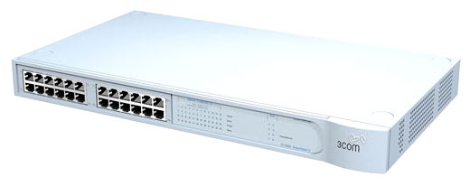
Общие характеристики
Тип устройства | коммутатор (switch)
Возможность установки в стойку | Есть
Количество портов коммутатора | 24x Ethernet 10/100 Мбит/сек
Поддержка работы в стеке | Есть
Web-интерфейс | Есть
Поддержка стандартов | Auto MDI/MDIX, IEEE 802.1p (Priority tags), IEEE 802.1q (VLAN)
Размеры (ШxВxГ) | 440 x 44 x 330 мм

Коммутатор TP-Link 861024D5
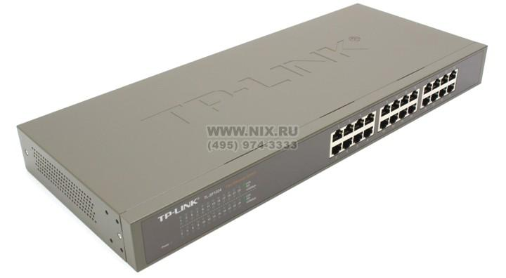
Производитель | TP-Link
Модель | TL-SF1024
Тип оборудования | Коммутатор
Корпус | Сталь
Цвета, использованные в оформлении | Серый
Индикаторы | 10/100 Mbps, Link/ACT, Power
Порты Fast Ethernet | 24 порта 10/100 Мбит/сек
Управление | Нет
Питание | От электросети
Блок питания | Встроенный
Соответствие стандартам | 802.3 (Ethernet), 802.3u (Fast Ethernet), 802.3x (Flow Control)
Пропускная способность | 4.8 Гбит/с
Метод коммутации | Store-and-Forward
MAC Address Table | 8000 адресов
Stackable | Поддерживается, любой из портов может быть использован для каскадирования
Высота | 1U
Максимальная длина кабеля | 100 метров
Установка в стойку 19" | Возможна, крепеж в комплекте
Комплект поставки | Кабель питания, крепеж для установки в стойку, Резиновые ножки, Руководство пользователя

Коммутатор CNet CNSH-800
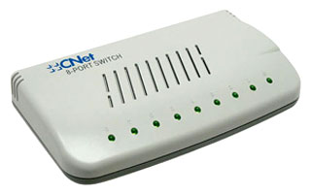
Общие характеристики
Тип устройства | коммутатор (switch)
Объем оперативной памяти | 1 Мб
LAN
Количество портов коммутатора | 8 x Ethernet 10/100 Мбит/сек
Размер таблицы MAC адресов | 8192
Дополнительно
Поддержка стандартов | Auto MDI/MDIX
Размеры (ШxВxГ) | 145 x 25 x 85 мм

Описание и протоколы подсетей.
Подсеть 192.168.0.0/24
Включает компьютеры, находящиеся в аудитории 428 (DNS-зона zzz.umc8.ru). Это компьютеры на рабочих местах сотрудников кафедры. Объединены в 100-мегабитную сеть посредством двух свичей. Выход в подсети 192.168.2.0/24 и 172.16.80.0/24 осуществляется через сервер chinua, причем при выходе в подсеть 172.16.80.0/24 осуществляется трансляция адресов (?http://ru.wikipedia.org/wiki/NAT), чтобы предотвратить доступ к компьютерам сотрудников из сети института.
Подсеть 192.168.2.0/24
Включает компьютеры 438-й ауд. (рабочие компьютеры и сервера kuantan, axp4 и axp1), а также ноутбуки, подключенные к WiFi-сети zzznet. В ней находятся 13 немного устаревших (с белыми корпусами) и 10 относительно новых (с черными корпусами) машин, работающих как бездисковые рабочие станции, которые загружаются по сети с kuantan'а и работают через NFS. Бездисковые машины работают под FreeBSD 8.2. Белые компьютеры соединены через 2 100-мегабитных свича (8- и 24-портовые). Черные — посредством двух 8-портовых гигабитных свичей, к одному из которых подключен сервер kuantan. !WiFi и Bluetooth точки доступа подключены к 24-портовому свичу.
Подсеть 172.16.80.0/24
Включает компьютеры 440-й ауд. (зона alice.umc8.ru), а также другие компьютеры факультета. Сервера kuantan и chinua также подключены к ней посредством дополнительных сетевых карт.
DNS (англ. Domain Name System — система доменных имён) — компьютерная распределённая система для получения информации о доменах. Чаще всего используется для получения IP-адреса по имени хоста (компьютера или устройства), получения информации о маршрутизации почты, обслуживающих узлах для протоколов в домене (SRV-запись). Распределённая база данных DNS поддерживается с помощью иерархии DNSсерверов, взаимодействующих по определённому протоколу. Основой DNS является представление об иерархической структуре доменного имени и зонах. Каждый сервер, отвечающий за имя, может делегировать ответственность за дальнейшую часть домена другому серверу (с административной точки зрения — другой организации или человеку), что позволяет возложить ответственность за актуальность информации на серверы различных организаций (людей), отвечающих только за «свою» часть доменного имени.
DHCP (англ. Dynamic Host Conﬁguration Protocol — протокол динамической настройки узла) — сетевой протокол, позволяющий компьютерам автоматически получать IP-адрес и другие параметры, необходимые для работы в сети TCP/IP. Данный протокол работает по модели «клиент-сервер». Для автоматической конфигурации компьютер-клиент на этапе конфигурации сетевого устройства обращается к так называемому серверу DHCP, и получает от него нужные параметры. Сетевой администратор может задать диапазон адресов, распределяемых сервером среди компьютеров. Это позволяет избежать ручной настройки компьютеров сети и уменьшает количество ошибок. Протокол DHCP используется в большинстве сетей TCP/IP.
Network File System (NFS) — протокол сетевого доступа к файловым системам, первоначально разработан Sun Microsystems в 1984 году. Основан на протоколе вызова удалённых процедур (ONC RPC[1]). Позволяет подключать (монтировать) удалённые файловые системы через сеть. NFS абстрагирован от типов файловых систем как сервера, так и клиента, существует множество реализаций NFS-серверов и клиентов для различных операционных систем и аппаратных архитектур. Наиболее зрелая версия NFS — v. 4[2], поддерживающая различные средства аутентификации (в частности, Kerberos и LIPKEY с использованием протокола RPCSEC GSS) и списков контроля доступа (как POSIX, так и Windows-типов). NFS предоставляет клиентам прозрачный доступ к файлам и файловой системе сервера. В отличие от FTP, протокол NFS осуществляет доступ только к тем частям файла, к которым обратился процесс, и основное достоинство его в том, что он делает этот доступ прозрачным. Это означает, что любое приложение клиента, которое может работать с локальным файлом, с таким же успехом может работать и с NFS файлом, без каких либо модификаций самой программы.
Точка доступа Wi-Fi ZyXEL G-560.
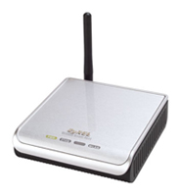
Общие характеристики
Тип | Wi-Fi точка доступа
Стандарт беспроводной связи | 802.11g
Макс. скорость беспроводного соединения | 125 Мбит/с
Защита информации | WEP, WPA, 802.1x
Мощность передатчика | 18 dBM
Радиус действия внутри помещения | 100 м
Радиус действия вне помещения | 300 м
DHCP-сервер | Есть
Количество внешних антенн | 1 x 2 dBi
Тип внешней антенны | Несъёмная
Web-интерфейс | Есть
Поддержка Telnet | Есть

Всего в нашем терминальном классе 13 ПК на базе процессора Intel Celeron с операционной системой FreeBSD 8.2 32 bit. И 10 компьютеров на базе процессора Pentium E5300 с операционной системой FreeBSD 8.2 64 bit.

ВЫВОД
В ходе выполнения работы я выяснил, что 438 аудитория состоит из двух серверов kuantan, axp4, 10 относительно мощных компьютеров с процессором Pentium E5300 с операционной системой FreeBSD 8.2 64 bit и 13 более устаревших компьютеров на базе процессора Intel Celeron с операционной системой FreeBSD 8.2 32 bit. Компьютеры соединены с сервером посредствам коммутаторов 3 COM 3300 XM, TP-Link 861024D5 и CNet CNSH-800.В классе имеется локальная точка доступа Wi-Fi ,позволяющая подключаться к серверу kuantan через протокол ftp. Стоит заметить , что все компьютеры, подключённые к серверу , являются бездисковыми, вся информация хранится на сервере kuantan. Операционная система при включении компьютера также загружается с сервера, плюсом такой ситуации является независимость пользователя от какого-либо конкретного терминала.

Источники:
- https://www.freebsd.org/ru/about.html
- https://ru.wikipedia.org/wiki/SATA#.D0.A1.D1.80.D0.B0.D0.B2.D0.BD.D0.B5.D0.BD.D0.B8.D0.B5_.D1.81_.D0.B4.D1.80.D1.83.D0.B3.D0.B8.D0.BC.D0.B8_.D1.88.D0.B8.D0.BD.D0.B0.D0.BC.D0.B8
- https://ru.wikipedia.org/wiki/DDR2_SDRAM
- https://ru.wikipedia.org/wiki/NetBSD
- https://ru.wikipedia.org/wiki/%D0%A1%D0%B5%D1%80%D0%B2%D0%B5%D1%80_(%D0%B0%D0%BF%D0%BF%D0%B0%D1%80%D0%B0%D1%82%D0%BD%D0%BE%D0%B5_%D0%BE%D0%B1%D0%B5%D1%81%D0%BF%D0%B5%D1%87%D0%B5%D0%BD%D0%B8%D0%B5)
- https://ru.wikipedia.org/wiki/%D0%A1%D0%B5%D1%82%D0%B5%D0%B2%D0%BE%D0%B9_%D0%BA%D0%BE%D0%BC%D0%BC%D1%83%D1%82%D0%B0%D1%82%D0%BE%D1%80
- http://market.yandex.ru/model-spec.xml?modelid=927806&hid=91088&track=tabs
- http://market.yandex.ru/model.xml?modelid=924688&hid=91088&track=tabs
- https://ru.wikipedia.org/wiki/DNS
- https://ru.wikipedia.org/wiki/DHCP
- https://ru.wikipedia.org/wiki/Network_File_System
- https://ru.wikipedia.org/wiki/VT420
- http://k806.ru/admiron/?admsub

